**Projekty domów - krok po kroku**

**Budowanie domu - początkowo na papierze, to niezwykle trudne i wymagające zadanie. Na czym polega proces projektowania domu?**

**Projekty domów dostosowanych do większego grona mieszkańców**

Piękno i użyteczność. Właśnie te dwa aspekty powinien spełnić wyjątkowy dom, który posłuży Ci przez wiele lat. Niestety, właściciele posiadłości zwykle wybierają za swój cel tworzenie wyjątkowego zakątka, zapominając o warstwie użytkowej, która jest przecież kluczem do trwałości budowli na lata. *Projekty domów*, również te gotowe, należy więc odpowiednio dostosować do własnych pragnień, by spełniał wszystkie swoje cele. O czym należy pamiętać podczas podejmowanych działań?

**Krok pierwszy - wybór działki**

Ten komponent nie zawsze jest podyktowany naszymi preferencjami. Najczęściej działka na której budujesz dom jest z Tobą i Twoją rodziną od pokoleń, a ty musisz dostosować się do jej kształtu. Pamiętaj jednak, że na każdym skrawku ziemi można postawić wyjątkowy budynek. Będzie to wymagało sprytu architekta, tak, by **projekt domu** był spójny i pozostawiał właścicielom możliwość pełnego zagospodarowania i wykorzystania potencjału ziemi. Pamiętaj również o tym, by wykonać kilka testów geodezyjnych (a nawet geologicznych) na własną rękę. Dzięki temu zyskasz pewność, że posiadłość nie zniszczeje na skutek negatywnych skutków gwałtownej pogody.

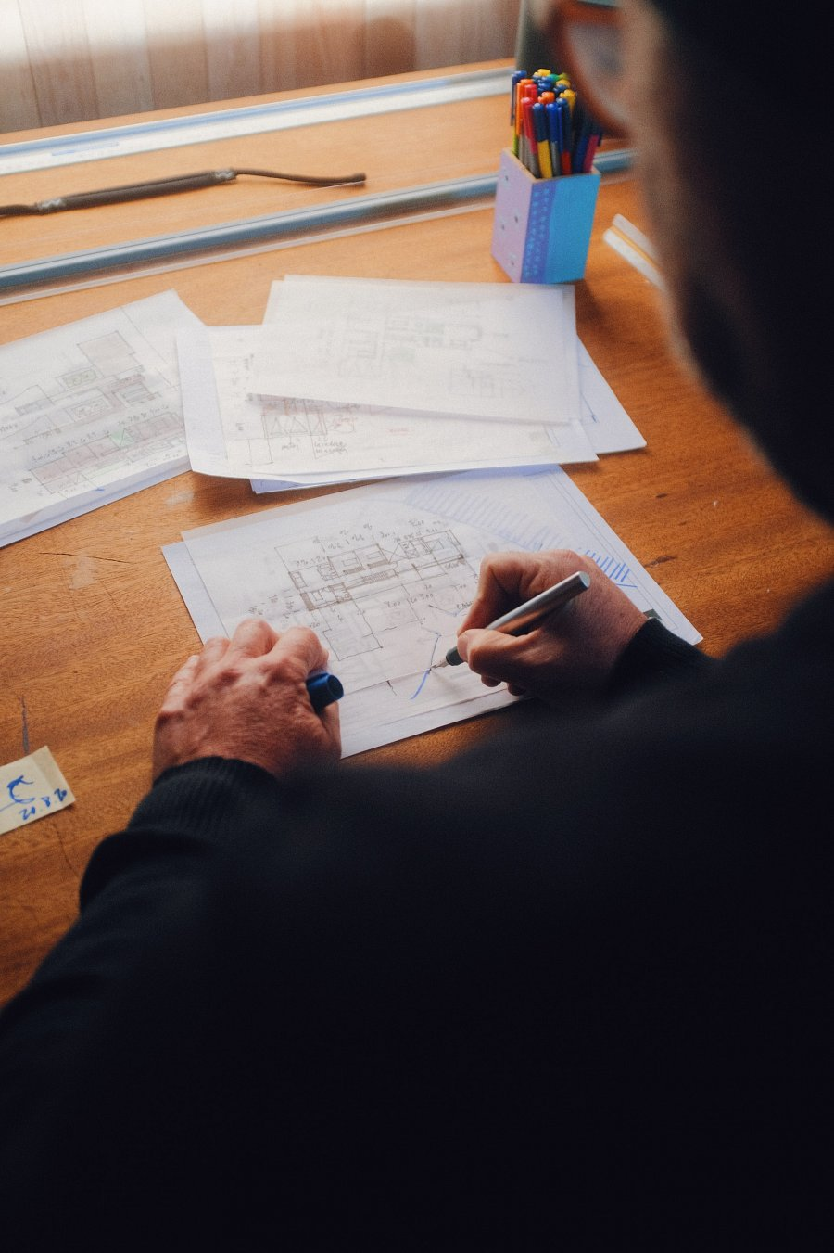

**Projekty domów dostosowane do liczby domowników**

Drugą, równie istotną kwestią jest wypracowanie takich rozwiązań konstrukcyjnych, które umożliwią zamieszkanie większego grona członków rodziny w przyszłości. **Projekty domów**, w zależności od liczby pokojów i mieszkańców, będą różniły się od siebie takimi elementami jak:

l stopień nachylenia dachu,

l liczba kondygnacji i konieczność umieszczenia dodatkowych wzmocnień,

l przygotowaniem specjalnych wzmocnień, które umożliwią rozbudowę budowli w przyszłości,

l wprowadzenie nowych rozwiązań z zakresu budownictwa hybrydowego, co pozwoli poczynić oszczędności w przyszłości.

Jeśli szukasz wsparcia w procesie tworzenia własnej wizji wymarzonego budynku dla siebie i bliskich, sprawdź porady i pełną ofertę Studia Krajobrazy: <https://studiokrajobrazy.pl/>